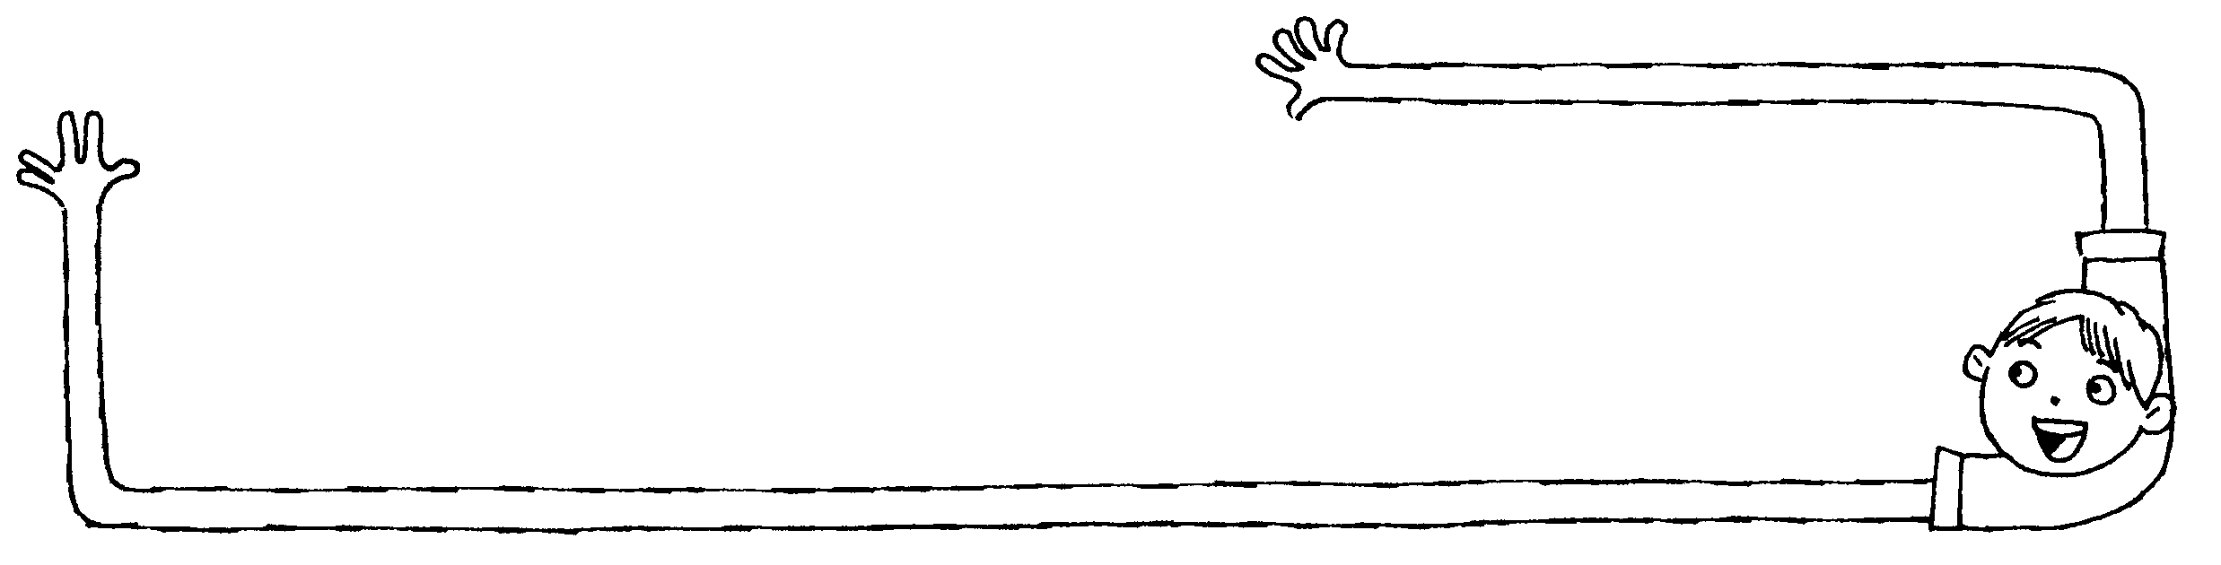

【無限的感恩】
☆感謝松德診所黃國倫醫師捐贈新台幣貳仟肆佰元，購買圖書做為獎勵之用。
☆感謝社區弘爺早餐店協助供應本校弱勢學童營養早餐。
☆感謝王冬富女士捐贈讀書會帶領鐘點費新台幣貳仟陸佰元，購買圖書做為獎勵之用。
☆感謝「航宇國際旅行社有限公司」楊美麗小姐捐贈新台幣壹萬元，資助本校推動非洲鼓教育之用。
☆感謝「英亞展覽服務有限公司」李雅菁小姐捐贈新台幣壹萬元，資助本校視障教育。
☆感謝施秀錦女士捐贈5部電腦，資助本校視障教育。
☆感謝臺灣基督長老教會榮星教會捐贈新台幣壹萬伍仟元，資助本校飲水設備。
【榮譽榜】
★賀！本校六年級排球隊榮獲98年台北市國小排球邀請賽,女童組冠軍,男童組亞軍，感謝何中玉教練,楊若蘋老師指導。
★賀！本校合唱團學生參與98學年度臺北市鄉土歌謠比賽西區福佬語系類榮獲優等第一名，感謝施仙娟老師指導。
★賀！五常國小榮獲98年度北市各級學校無障礙專區網頁評比特優。
★賀！陳佳賓老師通過「臺北市98學年度公立國民小學候用主任一般甄選」。
★四年5班郭則緯同學參與臺北市98學年度學生圍棋錦標賽榮獲個人初段A組第五名。
★二年3班戴宏儒同學參與98學年度全國國小組租稅教育及宣導活動榮獲創意彩繪低年級組優選。
★校內本土語文競賽得獎名單★
比賽  項目 | 年級 | 第一名 | 第二名 | 第三名 |  | 優選 | 優選
原住民語歌唱 | 三 | 303嚴少彤 | 309施妙蓉 310鄭玉瑋  (同分並列第二名) |  |  | 302羅加真 | 307余紓晴
原住民語歌唱 | 四 | 409呂厚毅 | 410楊佑婕 | 403簡孜穎 |  | 401林俞均 | 404張藺云
原住民語歌唱 | 五 | 502鍾廷崴 | 508曾浩瑋 | 505林禎致 |  | 504陳宇軒
客家語歌唱 | 三 | 305趙吉祥 | 304陳俐霖 | 306蔡元騰 |  | 308蔡舒庭 | 309梁文冠
客家語歌唱 | 四 | 402黃 云 | 408許涵恩 | 406莊雅筑 |  | 404黃奕珊 | 409陳若昀
客家語歌唱 | 五 | 504陳淯淇 | 505許佑瑄 | 508謝昊儒 |  | 502黃樂淇
閩南語歌唱 | 三 | 304洪珮珈 | 302蔡伊絜 306李宜瑄  (同分並列第二名) |  |  | 308蘇雅琪 | 307李沐潔
閩南語歌唱 | 四 | 404郭芳辰 | 403王郁秀 | 406邱薏安 |  | 401宋彥臻 | 408許惟傑
閩南語歌唱 | 五 | 501林羿璋 | 508籃婕云 | 502邱可人 |  | 507李怡萱 | 503王人正
閩南語  朗讀 | 四 | 406周聖倫 | 409馬佳豪 | 402陳元顥 |  | 從缺
閩南語  朗讀 | 五 | 505湯勝湧 | 504詹凱峰 | 501尤詩淳 |  | 503王保元
閩南語演說 | 四 | 402張曦文 | 401林意儒 | 405秦瑀瞳 |  | 409黃渝雯
閩南語演說 | 五 | 501陳柏旭 | 502黃薰緣 | 508秦稚豐 |  | 510許雅婷
客家語演說 |  | 502楊雅雯 | 409張姿瑩 | 501雷文鳳
客家語朗讀 |  | 404羅姿雅 | 501陳珈伶 | 406張凱鈞  509彭麟翔

五常國小 第75期 99.1.1出刊

五常交流道

Wuchang Newsletter 

1月4日 | 一～六年級，學生閱讀量統計
1月5日 | 一～三年級第二劑H1N1新流感疫苗接種
1月4、7、14日 | 表揚高、低、中年級12月份「品德小天使～友愛」
即日起至1月6日 | 98學年第2學期課後照顧班報名
1月8日 | 回收巡迴書箱、圖書館停止借書及校內借閱圖書排行榜統
1月8～12日 | 六年級購買畢業紀念冊繳費期限
1月12、13日 | 期末學習評量--12日: 語文、自然（五、六年級加考英語）  13日: 數學、社會
1月14日 | 六年級校外教學
1月15日 | 本學期課後照顧班及課外社團活動結束
1月15日 | 申請第1階段暫緩入學截止日
1月19日 | 9：25-11：10舊書跳蚤市場，歡迎全校親師生參與！
1月20日 | 結業式，校園環境大掃除，12：00放學
2月22日 | 開學典禮，正常上學

【榮譽榜】

98年上學期完成「15本張讀書心得，換1本故事書」得獎名單
207.林俐彣 | 207王美臻 | 207.張采婕 | 302王浩宇 | 302巫爭臻 | 302羅加真
302林宥竹 | 302李禹昕 | 402.王婍宣 | 402.江承霖 | 402孫于崴 | 402.陳元顥
402.黃 云 | 402.張曦文 | 402.林冠宇 | 402.詹智皓 | 402.鄭博元 | 402賴家萱
402王柏元 | 402許瑞華 | 402.林采萱 | 402.孫鈺茜 | 402.田紫涓 | 402.周杰妤
402.莫翊廷 | 402.廖予瑄 | 402.葉 玲 | 502楊孟璇 | 502.徐紀葳 | 502邱可人
502 李宗穎 | 至98年12月23日為止，共31人。每人獲得故事書1本。

Wuchang Newsletter 
Wuchang Elementary School 75${}^{\text{th}}$ edition Published date：January 1


發 行 人：翁世盟
編輯委員：龔詩為、林映杜
陳玟錡、林淑菁
執行編輯：黃筱雯

地 址：臺北市中山區五常街 16號
電 話：2502-3416

Bulletin Board

Wuchang Newsletter  
【行政宣導事項】

【98學年度第2學期課後照顧活動受理報名作業】
（一）報名日期：即日起至99年1月6日止。
（二）報名須知：
1.報名簡章預計於98年12月29日發放各班（每生一份），請視需求填妥後向「教
務處」報名。
2.如具備「低收入戶」、「身心障礙」、「原住民」身份者，請於報名時檢附相關證明文件影本，屆時得減免學費（證件不足者視同一般生標準收費）。
3.各班於名單確定後，請家長於1月11日~1月15日繳納費用完成報名手續。
【低收入戶卡】
家境清寒學生持有最新臺北市政府低收入戶卡（有效期限為99年1月1日至99年12月31日）者，請影印正反面影本連同正本（導師核對無誤後當天歸還）交給導師協助辦理下學期減免部分註冊費事宜。
【畢業生升國中分發】
（一）依照臺北市公私立國民中學新生分發作業要點第二條規定「國民小學應屆畢業
生全戶（學生及其父、母、或法定監護人）設籍臺北市且非寄居身分，並有居
住事實者，分發本市國中就讀」。因此，戶口名簿上必須包含「學生、監護人資
料、非寄居身分等」方能依學區分發戶籍地學區之國中。
（二）若是寄居者請及早辦獨立戶或轉回實際居住地，變成非寄居身分。
（三）學校將在四月初開始核對戶口名簿影本上的戶籍資料，到時請配合各項分發作業。
（四）如有疑問請洽註冊組，電話2502-3416分機161。
【數位學生証遺失申請】
建議寒假期間數位學生證由父母親保管，如遺失請開學後由小朋友帶57元到資訊組補卡。
【兒童節才藝表演】
下學期兒童節才藝表演，待下學期開學後將進行甄選，同學可以利用寒假時間多加練習。
【課外社團】
下學期課外社團報名時間為2月23日至25日，寒假期間會將課外社團簡章放上學校
網頁 http://www.wcps.tp.edu.tw/enable01/ ，家長及同學可以利用寒假時間規劃課外
社團課程。
【營養專區】
1.自12月份起試辦桶餐以來，獲得試辦班級學生及老師的喜愛，請尚未參與訂餐的小朋友踴躍參與。
2.本校自下學期(2月份)開始，午餐全面採桶餐供應方式，請小朋友踴躍訂購。
【環境打掃】
1.訓導處衛生組每隔2週皆會印製掃區督導表供督導老師使用，請各掃區負責學生確實前往訓導處領取並按時更換。
2.廁所打掃工作相當辛苦，清潔維護更是不易，請小朋友發揮公德心，愛惜使用，不要任意破壞。
Wuchang Newsletter 

【H1N1防疫專區】
1.本校訂於1月5日進行1-3年級第二劑H1N1新流感疫苗注射，接種當天請小朋友聽從導師、志工及醫護人員指導，切勿過度驚慌，以免因緊張造成身體不適。
2.新流感疫情威脅尚未解除，請小朋友注意個人衛生習慣，多洗手，出入公共場所記得 佩戴口罩。
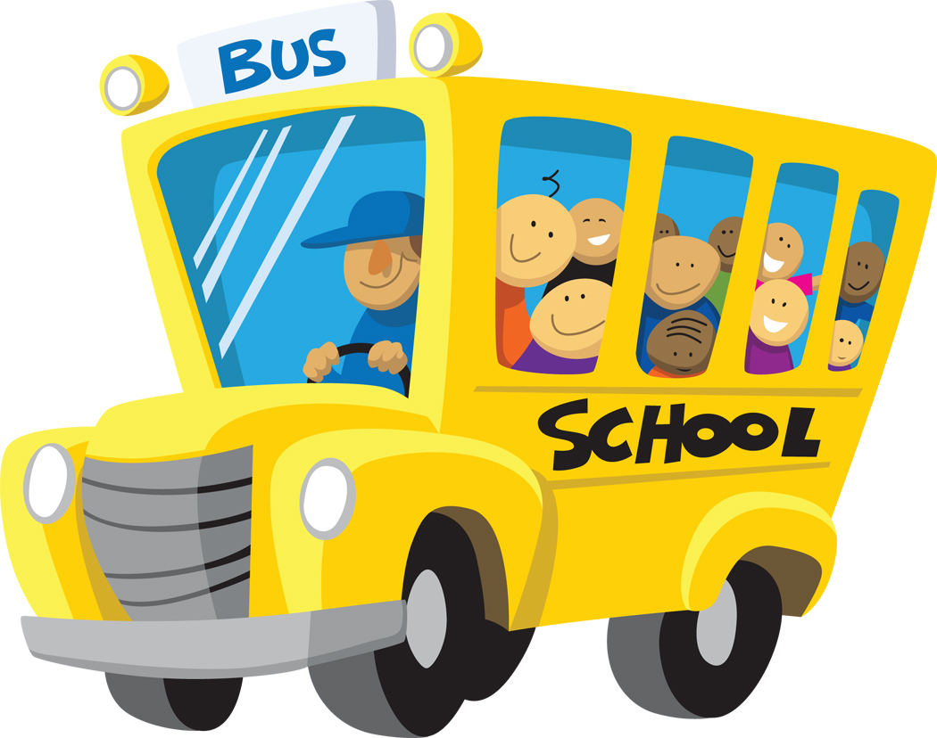
【防火、防災宣導】
1.春節期間注意用火及燃放鞭炮安全。
2.清明期間注意森林用火安全。
3.地震來臨時，保持出入口暢通，關閉瓦斯及電源，躲避在堅固物體或建築物旁，伺機跑至空曠處。
4.進入冬令時節，提醒您使用熱水器及瓦斯爐等爐具時，應特別注意環境通風狀況，以避免一氧化碳中毒。
【成立家長及退休老師合唱團】
本校於12月24日召開合唱團成立大會，預計於下學期每週二下午集合練唱，第一
次集合時間為99年3月9日下午2：00-3：30，帶領人為葉媛娟老師，伴奏為許淑婧主任，歡迎本校家長、志工及退休老師踴躍報名參加，相關事宜請洽輔導室黃筱雯老師（2502-3416＃115），讓我們一起歡唱在五常！
【學習身心放鬆的方法】
緊張的情緒因為自主神經系統的作用，它在生理會有心跳急快、呼吸不順、吸不到空氣、拉肚子胃部不適、口乾、冒冷汗、手腳冰冷、尿意頻仍、發抖及頭暈的現象。
我們可以利用肌肉放鬆練習的方法讓自己放鬆，隨時能讓自己進入放鬆狀態，脫離過度緊張的情緒狀態，將可減少身體的不適感。
這個練習的特點，是先做肌肉拉緊的動作，再做放鬆的動作，然後去感受由緊到鬆
的過程，再持續保持這種放鬆的感覺。整個練習分成十個步驟，由手部→額頭→臉部→口腔→上身而至腳部。拉緊的動作持續約10~15秒，放鬆的動作持續約60秒；拉緊的動作只是一個輔助的步驟，最重要的是去體會肌肉鬆弛的感受，並持續放鬆的時間。最後熟練時，可以在”放鬆”的命令傳達到腦部時，不用做任何拉緊的動作，整個身體自然就放鬆下來。身體放鬆相當於製造一個祥和的生理狀態，可以使情緒穩定下來，並提高學習效率。

【生命總是有希望】關心身邊人 拉他一把
心情關懷四步驟 ～
覺察--  用心覺察，  他就有一線生機 | 詢問--  主動詢問，  讓他感受關心 | 傾聽--  耐心傾聽，  讓他知道自己並不孤單 | 求援--  積極求援，  積極拯救寶貴生命
◎安心專線：0800-788-995（0800-請幫幫-救救我）
◎心情專線：2346-6662(24小時服務專線)
◎台北市社區心理衛生中心諮詢專線：3393-7885(週一～週五9：00～21：00)

